实 用 软 件 实 践 课 程 设 计 报 告

课程题目 基于复刻SAO内容的刀剑神域资源集成网站

姓名 姜添翼
学号 202110310128
指导教师 徐琪
学科(专业) 计算机大类
所在学院 信息工程学院

提交日期 2021/12/23

目 录

1. 引言 1
1.1 动机 1
1.2 要解决的问题 2
2. 系统框架 2
3. 数据的获取 2
4. 采用的语言 3
4.1 静态网页展示语言Html 3
4.2图像编辑软件Photoshop 3
4.3 格式转换软件 格式工厂.......................................................................................................4
4.4 视频编辑软件Premiere.........................................................................................................5
5. 关键技术 6
5.1 图像展示功能 6
5.1.1 图像的插入 6
5.1.2 图片与文字共存问题 6
5.1.3 动态图片gif的插入....................................................................................................6
5.2 音频展示功能 6
5.3 导航栏动画功能....................................................................................................................7
6. 系统运行结果 7
6.1 系统运行环境 7
6.1.1 硬件环境 7
6.1.2 软件环境 7
6.2 Internet服务设置 7
6.3 用户使用说明 8
6.3.1 登录界面 8
6.3.2 进入主界面 9
6.3.3 文本浏览 9
6.3.4 图片展示 9
7. 调试和改进 13
8. 心得和结论 15
参考文献 17

引言
题目名称：《刀剑神域SAO》主题网页
题目简介：这个题目主要是用网页的手法，简要的还原SAO的内容，并且提供阅览者以SAO各季度及剧场版的资源和交流平台。

动机
在很久之前，我补完《刀剑神域SAO》的时候，我就一直有个想法——复刻SAO中的游戏界面。奈何能力有限，一直到现在都没有实现。而现在有一个设计网页的机会，所以我觉得可以利用网页的能力，轻微复刻SAO中的部分内容。这个网页将会集成大部分的SAO的内容，包括SAO全系列的番剧资源，作者简介等等内容。这里是SAO爱好者的天堂和聚集地
如果开发成功，将会有一下几个好处：
- 借助于计算机网络，可以让广大SAO爱好者找到一个归属地，有一个资源的寻求地。
- 借助于计算机网络，可以将各大分散网站的资源集成，便于人们浏览。
- 借助于计算机网页编辑技术，可以部分实现我曾经的想法。
- 当然，制作这个网页也是自己爱好，供学习交流使用。
所以，本课程设计旨在开发一个可供所有SAO粉丝使用的集成资源式的SAO主题网页。

要解决的问题
本系统要提供以下几个功能：
- 导航功能：做一个框架，使得浏览网页的人能够快速找到他想要寻找的东西
- 资源链接功能：本网页会将各SAO的视频资源整合到一起，以便浏览者使用
- 模拟SAO登录功能：在进入本网页的主页前，有一个login的界面就是模拟的SAO的登录界面
- SAO点评查看功能：在本网页上可以看到不同的人对于SAO这部作品的自己的看法
- 图片欣赏功能：本网页会搜集很多SAO的有关同人图片以及链接
- 简介功能：此功能主要是介绍作品的背景以及作者的背景，让新人更好的了解SAO这部作品

系统框架
各个从主页前往的分支超链接
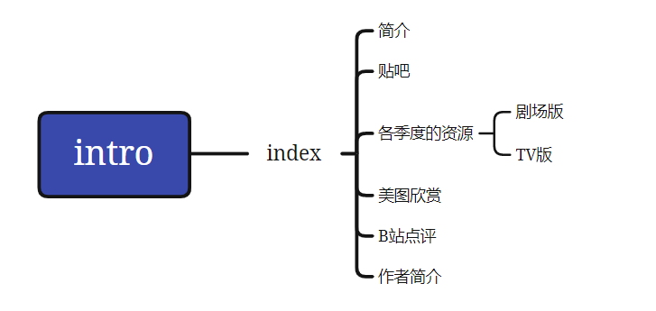
主页
登录界面
图2-1 网站系统框架图
一个名为intro的网页复刻了SAO中的登录界面。进入index主页了之后，在navigation栏有各个网页的超链接，并且navigation栏一直都在可以随时切换网页。

数据的获取
本系统的数据是从参考文献[1]~[7]中获取的，其中分为三类，第一类是音频数据，第二类是图片数据，第三类的是文字数据。
其中音频数据一共一首BGM，名为Swordland^{[1]},以音频文件的方式存放在计算机中。格式为mp3，大小为8.12MB。
其中文字数据主要来源于百度百科，也有部分来源于B站简介和B站评论，分别为对于SAO系列作品的简介百科^{[2]}，对于SAO中桐人，亚丝娜，结衣，西莉卡的百度百科^{[3]}，对于SAO篇，以及Alicization篇三部曲，以及序列之争剧场版和OVA的简介百科^{[4]}，B站点评部分来源于SAO个作品的长评以及短评^{[5][6]}，以及对于作者川原砾的百度百科^{[7]}。
其中图片数据主要来源于B站的专栏区，以图片数据存放在计算机中，一共有三十一张图片，总大小为5.14MB，获取来源参照参考文献[8]，图片大部分格式为jpg格式，也有部分格式为jfif格式，大小在3KB到450KB之间不等。如图片3-1所示。此图为jpg格式，大小330KB。


图片3-1

采用的语言
针对上述要解决的问题，我采用的HTML语言编码网页。在图像处理上我使用了Photoshop。在图片格式转换上我使用了格式工厂。

静态网页展示语言Html
HTML: Hypertext Markup Language 这种语言是一种流传输语言，是一种超文本标记语言，就是用标记将各种数据文本等信息整合在一起，然后数据与数据之间通过建立超级链接来进行交互，互相访问。超文本是一种组织信息的方式，它通过超级链接方法将文本中的文字、图表与其他信息媒体相关联。这些相互关联的信息媒体可能在同一文本中，也可能是其他文件，或是地理位置相距遥远的某台计算机上的文件。这种组织信息方式将分布在不同位置的信息资源用随机方式进行连接，为人们查找，检索信息提供方便。
主要的构架是
<Html>
<Head>
</Head>
<Body>
<Div>
</Div>
</Body>
</Html>

其中，<Html>表示标记以下为HTML语言，<head>表示标题的HTML语言，<body>表示网页主体内容的HTML语言，大部分的内容均在body所框选出来的区域内。
<Div>表示标记一下的内容是Div层布局内容，同时如果有对应的CSS，那么在里面会嵌套一个class语句来表示他的CSS。

图像编辑软件Photoshop
我使用了Adobe Photoshop 2021 ，进行了图片的去白边，修改格式，制作linkstart按钮等操作。
以下为去白边前后的效果（灰色打印效果不明显）

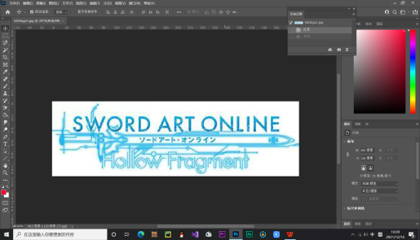
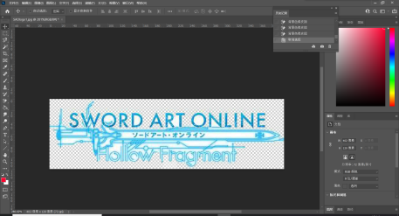
→

ps中的修改格式的操作就是将网络上的jfif格式的图片按照png格式输出，不用任何的修改，直接输出即可。
制作linkstart按钮的操作很简单。新建一个ps文件，用矩形工具创建一个绿色背景的矩形，然后在其上面覆盖一个linkstart的文字图层，一个linkstart的原始图片就完成了。接着在原图片上在文字图层和矩形图层之间插入一个颜色比原来的绿色深的图层（同时将其设置为由中心到外部渐变色）作为鼠标经过图像，这样一个简单的linkstart的图标就完成了。
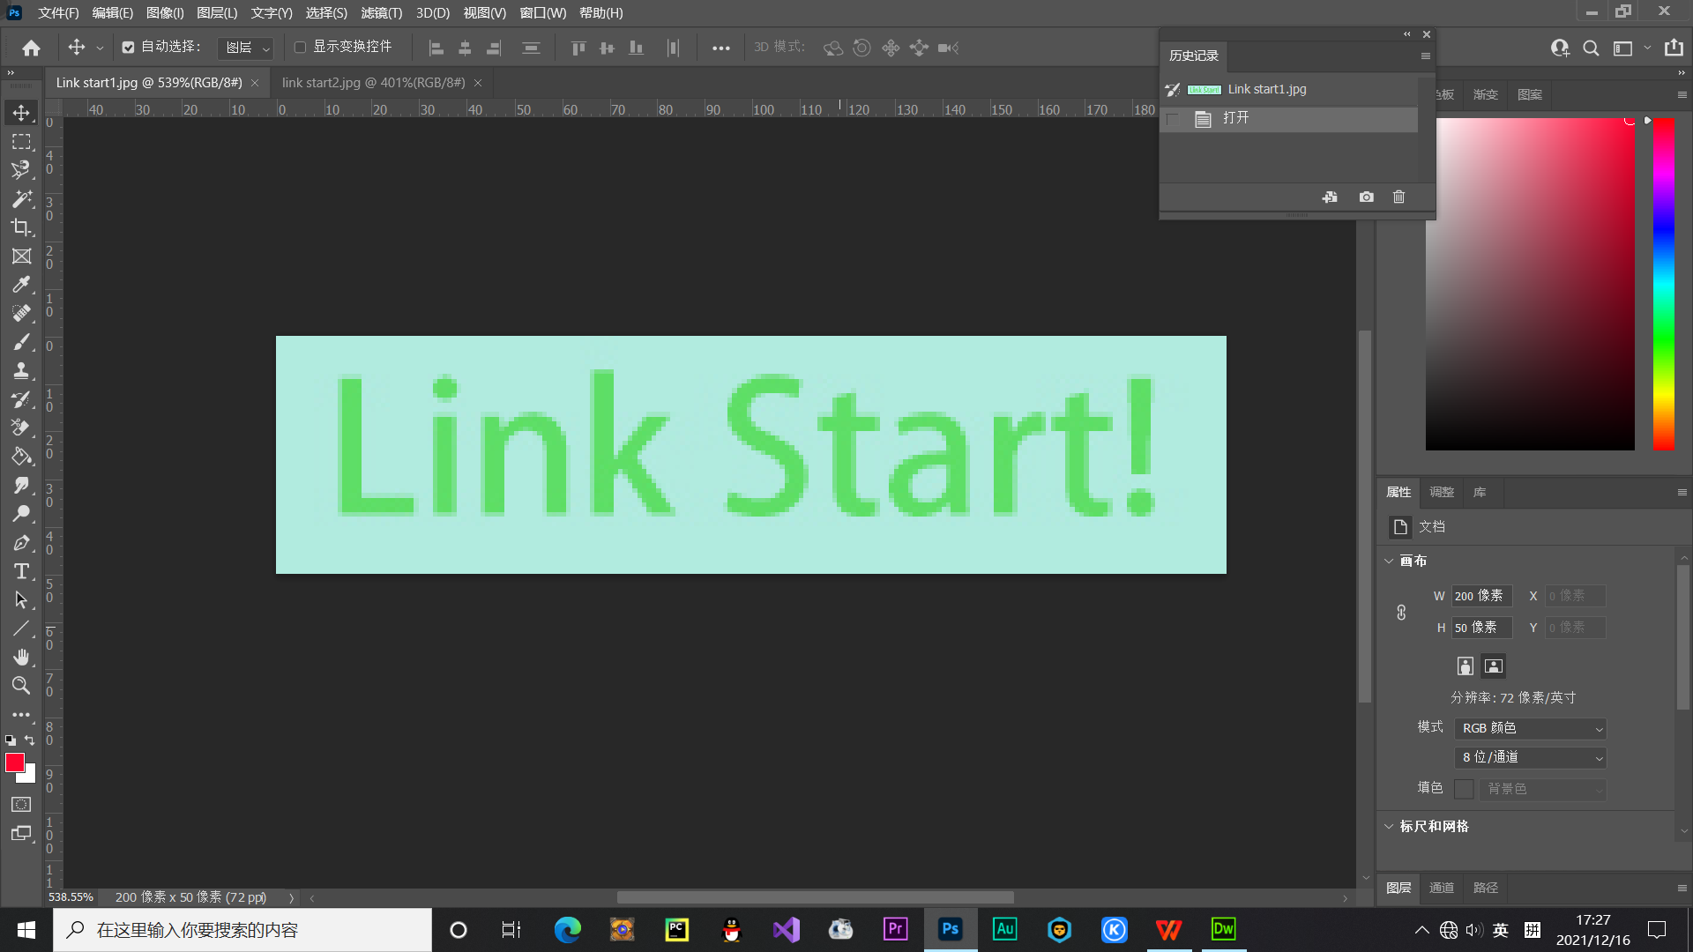
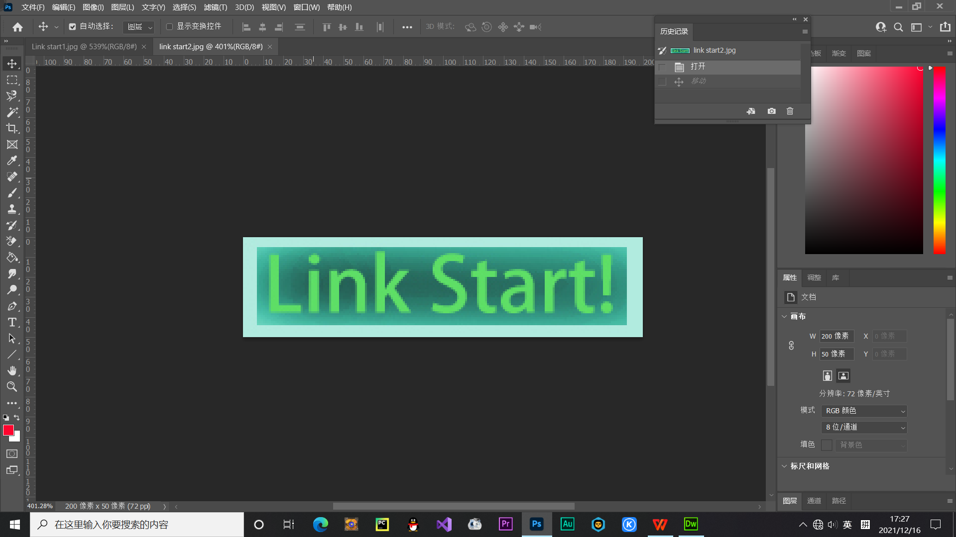

  - 格式转换软件 格式工厂
在将从网页上下载下来的webp格式的图片我使用了格式工厂来转换他们的文件格式。同时减小他们的大小。并且我用这个软件把视频转换成了gif格式。
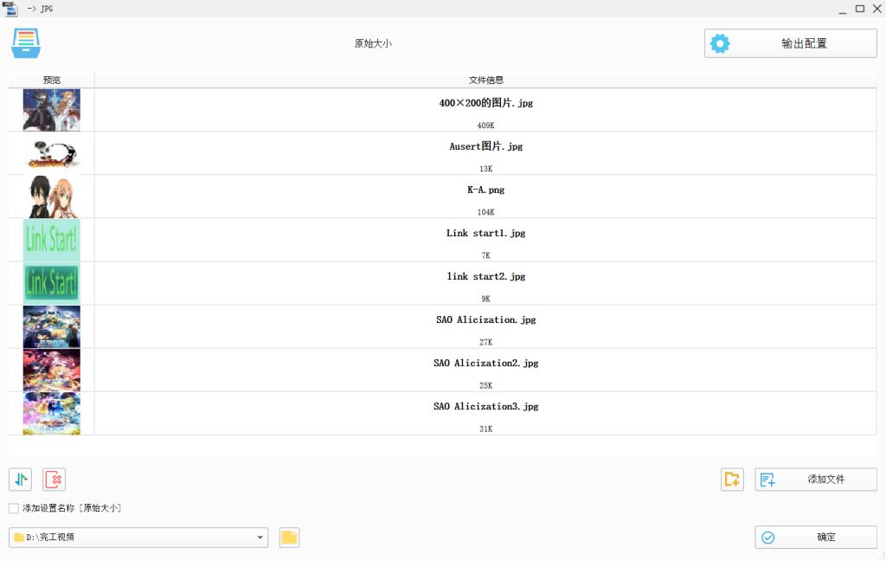
用格式工厂把文件格式转换为jpg
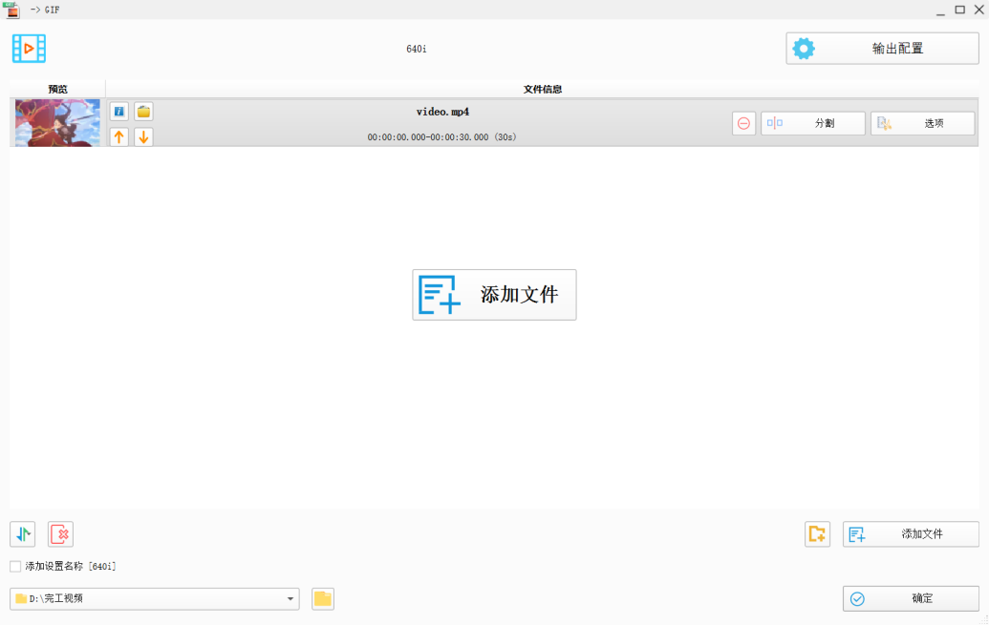
将视频转化为gif文件

视频编辑软件 Premiere
仍然是Adobe公司开发的产品，我用这款软件，将intro网页的开头动画视频给剪短了。
剪辑软件使用方法很简单，并且我也没有在视频中加任何的我自己做的特效。
以下是视频剪辑后的结果。
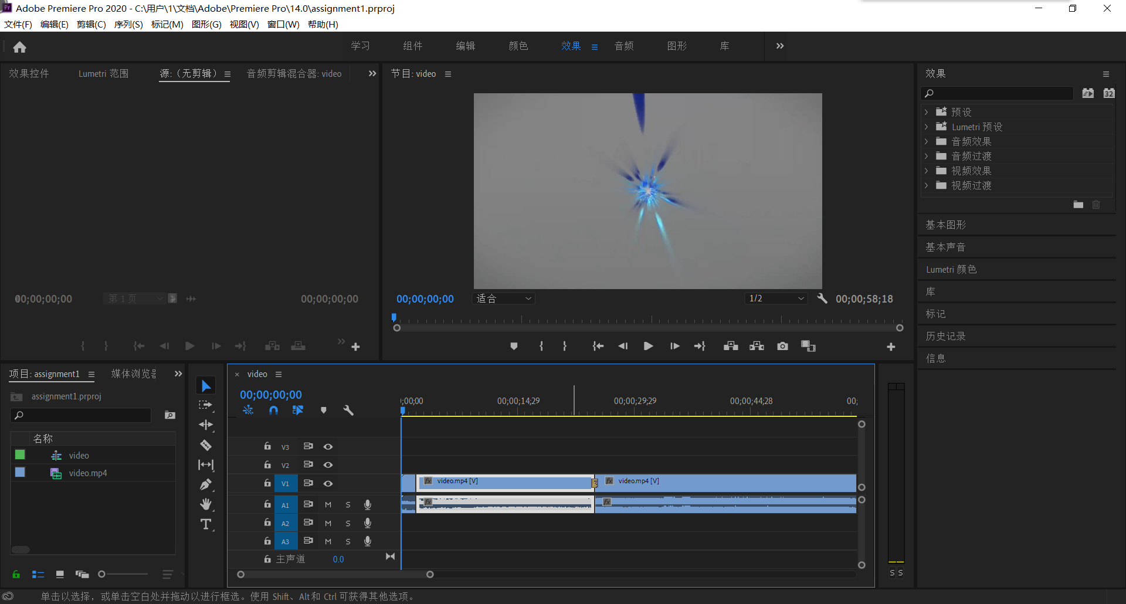

关键技术

图像展示功能

图像的插入
在web页面上插入一个photos文件夹下名为为概述图.jfif的图像语句用：
<aside class="right_article"><img src="素材/photos/概述图.jfif" width="520" height="593" alt=""/>其中，"素材/photos/概述图.jfif"是图像的路径名，width和height分别表示这个图像的高度和宽度。Class=“right_article”是图片的CSS格式。

图片与文字共存问题
关于网页中图片和文字共存的问题，我采用了头像配对文字，以及文字环绕图片的方法来解决这个问题，既符合美学，又能解决这个问题。同时标题问题一般将其align格式设置为left来调整至最左边。

    - 动态图片gif的插入
其实这里计划是插入HTML5 video插件来直接播放视频的，可惜因为babywebserver是个微型服务器，加载视频的时间太长了，所以最终放弃了这个方案，而是用pr把视频长度剪短，然后用格式工厂把视频转化为gif动图，这样子处理的之后加载的速度一下子变快了很多。插入的代码如下：
<img src="videoo.gif" width="495" height="262" alt=""/>
其实这里本质上还是插入的是一张图片，只不过用gif动图来模拟视频的功能，同时加快了加载速度。

音频展示功能
在web网页上插入一个BGM文件夹下的BGM的音频插件语句为：
<audio preload="auto" controls="controls" autoplay="autoplay" loop="loop" >
<source src="Swordland.mp3" type="audio/mp3" >
</audio>
这里我采用了HTML5 audio插件，使用方法简单，同时参数值有GUI直观修改。Autoplay是自动播放参数，loop是是否循环参数，src=“”是文件地址，type是文件类型，preload是是否预加载，不同模式的不同会影响他的加载速度。

  - 导航栏动画功能
下面只显示关键代码部分
.secondary_header ul li {
Font_size:18px;
transition: all 0.3s linear;}
.secondary_header ul li:hover {font-size: xx-large;}
ul li 不带hover中的transition是动画时长，其中的font_size是文字的原本大小
Ul li:hover 中的font_size是鼠标放在文字上面之后的文字大小，本质上是类似pr中的关键帧动画，动画前后的字体大小便是对应关键帧。

系统运行结果

系统运行环境

硬件环境
本系统运行在PC机上，该机器的配置是：Cpu配置：11th Gen intel(R) Core(TM) i7-1165G7 2.8GHz (8 CPUS) ；16384MB RAM内存；显卡 Geforce MX450

软件环境
描述所使用的操作系统是：Microsoft Windows 10
描述所使用的编码工具：Dreamweaver
编辑所使用的剪辑工具：premiere
修改格式所使用的格式修改工具：格式工厂
修改图片所使用的工具：Photoshop

Internet服务设置
Internet服务设置我采用了babywebserver，该软件只要打开，按下start就可以使得本机变成一个服务器。通过输入http://localhost:(port)就可以访问了。

用户使用说明

登录界面
按照复刻SAO原内容的要求，本网站有登录界面，但是因为没有接入数据库，所以登录界面徒有虚名，无论输入的账号密码是否正确都可以进入。
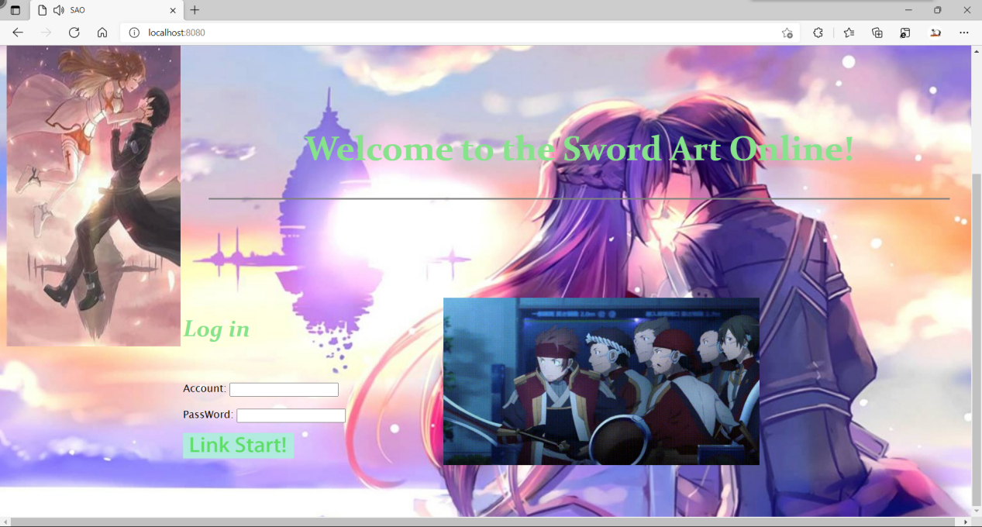图6.3.1-1

进入主界面
在link start了之后，我们进入了index主界面。
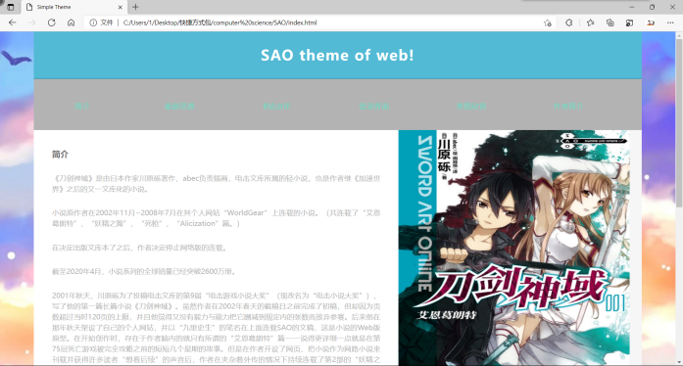

图片6.3.3-1
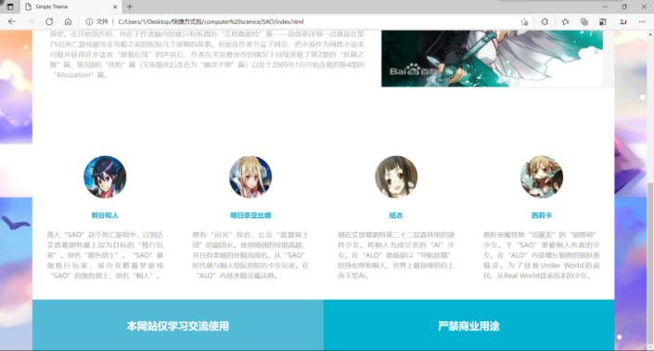

图片6.3.3-2

文本浏览
点击导航栏的各栏目即可进行浏览。其中番剧资源的超链接位于图片上，点击图片即可进入对应的网站前去观看番剧。文本的颜色我采用了以灰色为主，主要和背景的白色形成衬托，同时和纯黑色的标题形成对比，依次突出重点。

图片展示
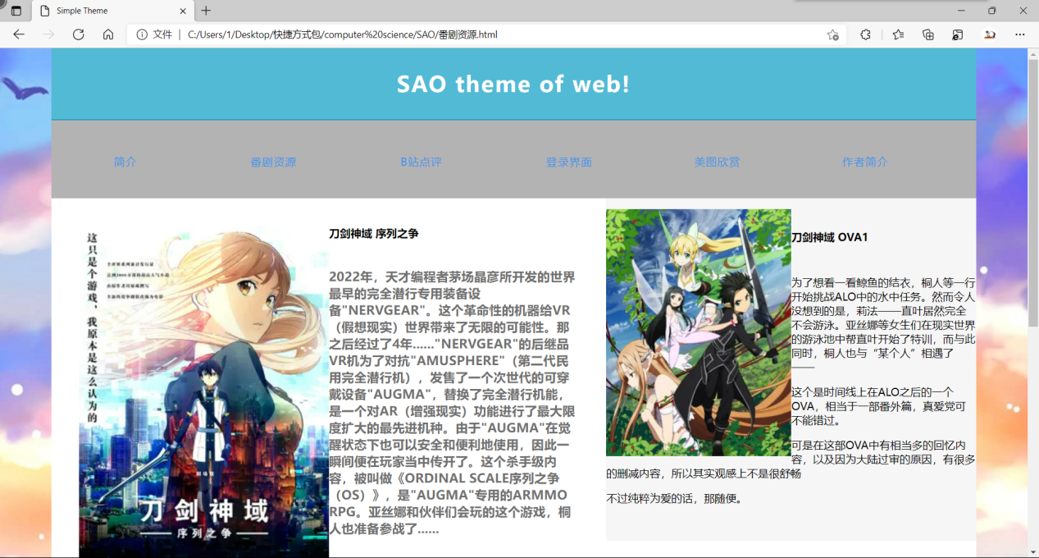
图片6.3.4-1

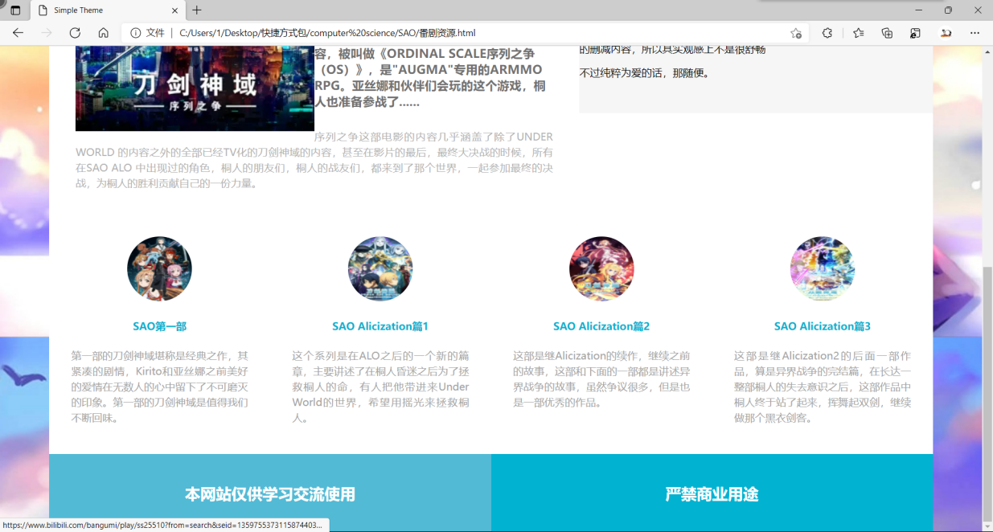
图片6.3.4-2

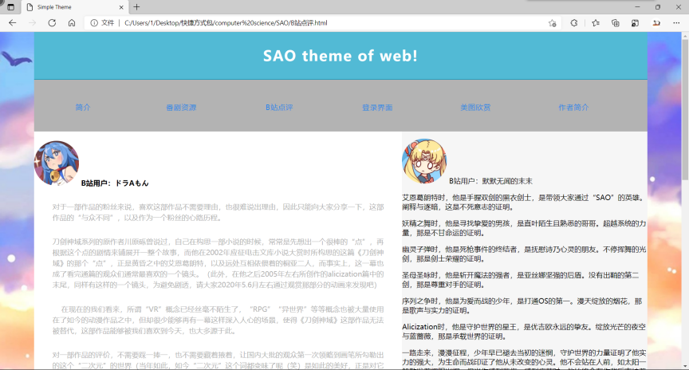
图片6.3.4-3
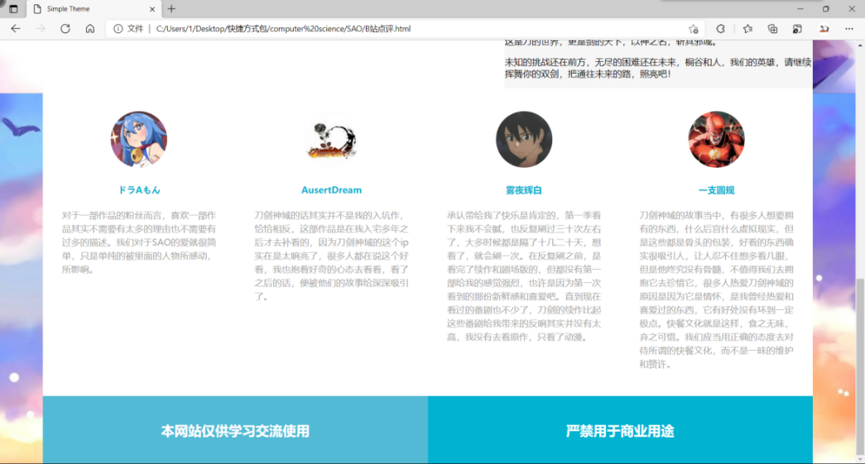
图片6.3.4-4
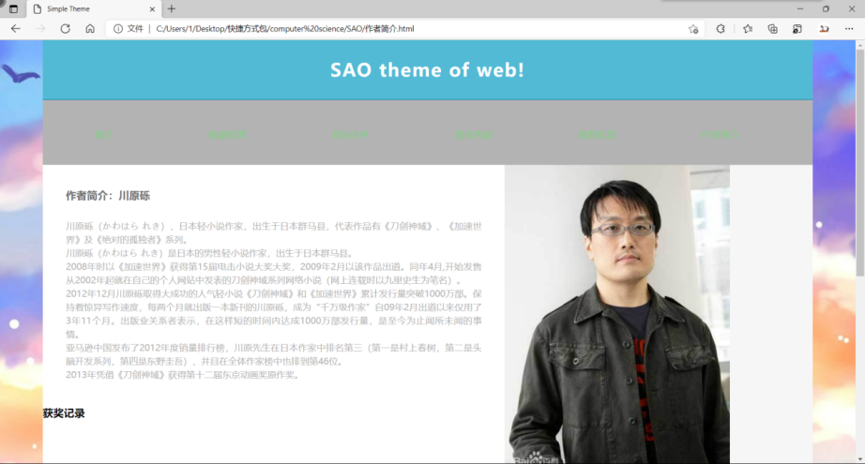

图片6.3.4-5
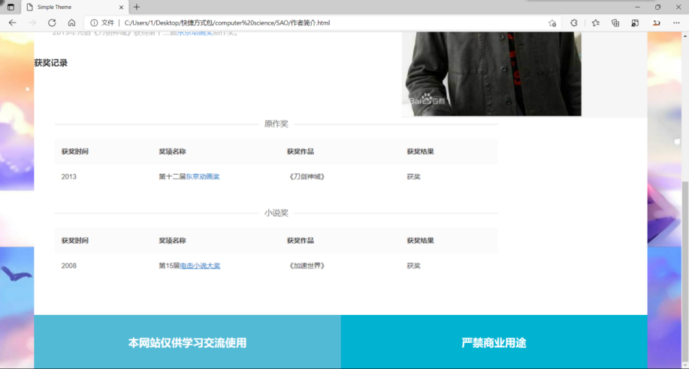
图片6.3.4-6

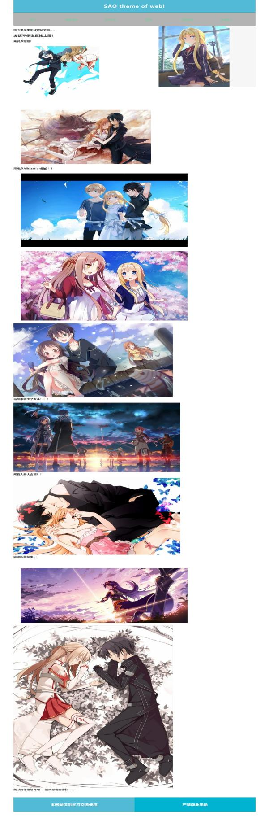
图片6.3.4-7

调试和改进
在制作这个网页的过程中，遇到了很多的问题。更多的问题是自己的能力不足导致的。
问题归结下来主要有那么以下几点：
- 网页布局受模板局限太大
- 自己写的BGM代码无法正常运行
- Intro网页的布局采用表格形式，更改困难
- 对于CSS样式表理解不透彻，不会用CSS
- 对于插件BGM播放器没办法自动播放
- 从网络上调来的图片清晰度低
- 超链接有下划线，不美观
- 对于模板中的thumbnail CSS样式表理解不透彻
- 网页布局方式单一
- 网页字体CSS单一
- 美图欣赏网页的图片排版混乱
- 作者简介的获奖表格不好打印
- 网页发布之后，图片无法正常显示
- 视频直接放在网页上，加载十分缓慢。

对应的解决方法或者实际情况为：
①前几张网页我仍然采用模板，后面的几张我就把木板的DIV里面的内容给删除了，保留了DIV结构，这样来确保层布局还在，一定程度上保证了网页布局的美观性。
②自己写的bgsound代码始终无法运行，所以最后我只能采用插件来保证BGM的播放，不过这种行为需要阅览者自己播放，局限性很大。
③在intro网页中采用的表格布局方式，后来并没有太大的更改，因为在intro中内容不多，只有登录界面和BGM的播放，所以最后决策下来，不准备大改intro网页的页面布局。
④对于CSS的理解的话，在最后一次的课后，自己对于thumbnail CSS样式表的修改自己摸索中，逐渐理解了到底什么是CSS，Dreamweaver中到底怎么利用这个CSS？其实CSS就是所编辑内容的格式，在DW2020中，里面已经没有了默认的预设CSS，没插入任何一个东西，所有的CSS样式表都需要自己去定义，去修改，所以其实选择DW2020来制作网页，对于一个初学者来说，难度其实很大，毕竟CSS样式表的使用门槛很高。
⑤同上观点，无法自动播放了之后，我选择让浏览者手动播放，使用了内置音频插件。但是选择音频播放器的插件了之后，又出现了新的问题，有黑边，不美观，我尝试过把他的CSS样式表中的边长调成0，可是好像没有效果。后来，查到了embed源代码，修改里面的代码参数，发现还是可以自动播放的，只要吧autostart参数调整为true就可以了。但是这个仅仅在ie浏览器上可以自动播放，在edge上面仍然不可以。但是在最后我找到了HTML5audio播放器，成功的解决了这个问题，不仅可以自动播放，还没有播放器黑边，可以说是完美的解决了这个问题了。
⑥对于从网络上面的图片，插进来了之后清晰度很低的情况，我选择了两种方案，一种就是缩小图片，图片被缩小了之后，感官上感觉的图片清晰度会有所上升；第二种就是利用Photoshop软件，二次导出图片，一定程度上提高了清晰度。
⑦对于超链接有下划线的问题，我后来在自己摸索怎么更改背景图片的时候，发现了可以更改网页超链接的CSS样式表，于是这个问题被顺利的解决，并且还更改了超链接的颜色，使之更加的美观，有后现代艺术的感觉。
⑧因为我采用了DW里面的预设，预设里面有几个预先设置好的CSS，其中有个thumbnail的CSS，我看到那个球形的格式很美观，可是自己一直都不会用，也还是后来在摸索CSS的使用方法的时候，突然理解了这个CSS的使用方法，我导入图片了之后它默认的CSS是thumbnail_align，好像在网页中并不能显示球形图案，后来更改成thumbnail的CSS之后，才最终可行
⑨网页布局单一的问题，我最终采用的方案是为了方便我的布局，仍然采用预设，可是只采用了预设的层布局，DIV里面的内容全部删掉，更改成我自己的内容以及排版内容。
⑩网页字体CSS单一，最终我的决定是尝试了好几种不同的网页字体，不用的字体CSS。最终的效果其实差不多，差别不大
- 对于这东西的排版混乱，其实问题不是很大，毕竟你是过来欣赏美图的，不是来看什么精妙的排版的，而且对于美图欣赏的话，图片怎么排版，浏览者不大会关注这个点，平时我自己在看那些美图的时候，注意力放在了图片本身，而不是图片怎么排版的。所以这个问题我后期没有怎么解决，就采用一行一个，竖着往下面拍的格式。
- 作者简介里面的作者获奖的表格，确实是不好复刻，但是我后来发现，网页背景是白色的，和我网页的背景色一样，所以我最终决定就采用截图的方式，来当做好像有表格的样子，这其实也未尝不是一种方法呢。
- 对于这个问题，我询问了老师为什么，经过老师的多次解释，和我自己的多次个人研究探讨，发现是因为文件名是中文导致的发布过程中无法正常加载图片，并且素材所在的位置不在index附近，在一个中文名字的文件夹中，这一系列的问题导致了这个结果，当然现在bug已经修复。
- 对于这个问题，因为加载速度实在是太慢了，所以我最终决定先用pr把视频剪辑一下， 然后用格式工厂把视频转换成gif文件，即可以播放动图的扩展名，也是解决了这个问题，只不过清晰度在经过多次的处理之后变得差了很多。

心得和结论
说起自己的这次制作网页的课题制作，其实到最后，自己的感悟还是挺多的。
首先说说本网站的贡献，我在开题报告的时候也提到过，这个网站是个SAO的纪念网站，其初心是纪念我们曾经热爱的SAO，并且用我自己的最大力度来复刻曾经的那个SAO游戏，同时能够为浏览者提供SAO除了第二季以外的全系列视频资源来看。相当于本网站属于一种集合性的资源网站，同时又有讨论区的部分，也有对作者，作品自己本身的讨论和简介内容。其涵盖的内容很广很多，对于浏览者的各项需求也大致能够满足。
论起本网站的优缺点的话，优点其实我个人认为本网站还是比较美观的，尤指个别网页，确实我自己后来看看也确实挺好看的。然而，这也恰恰是本网站的缺点，因为采用了预设，所以在页面布局的时候，局限性很大，这也导致我在制作美图欣赏网站的时候，不得不把下层的DIV结构全部删掉，然后自己添加内容。这我觉得是本网站最大的败笔。其次本网站对于SAO的复刻内容还不够，比如登录界面的密码错误没有窗口显示，没有SAO里面特有的一些元素。我希望的是用网页能够复刻SAO，最终不断的接近我们心目中所向往的那个SAO。
如果后续这个项目我还准备继续做下去的话，我估计我会使用到数据库，把intro网页里的登录界面接入数据库，然后增加登录成功和登录失败的SAO特有的窗口显示，学习新的网页编辑技术，增加登录之后，在链接游戏内容的时候的加载动画。其次采用3D建模技术，建立一个人物的动态模型，作为网站的向导，来指引浏览者如何浏览本网页。然后还要做一个艾恩葛朗特的3D模型来代替原来的导航栏，使得网页更加的 逼真以及还原。甚至采用AI技术，将前面建立的人物模型和AI结合起来，来作为一个AI客服，或者说顾问来解决浏览者的各项问题。不过这其中的工作量很大，并且3D建模和人工智能的学习周期很长，所以这个方案的可行性其实是比较低的。不过如果要延续这个方案，我肯定得学习更多的内容。并且因为如果整合那么多的元素的话，这个巨型网站涵盖的那么多的内容，如果只让我一个人来开发，并且还要日常维护的话，对于个体是非常困难的，工程量也会非常的大。但是如果真要实施，那我肯定不会放弃的。
以上就是我对于我心目中的SAO最终网页的理想构思，当然因为技术力有限，因为时间有限，因为能力有限等种种问题，我没有把这个SAO网站做到极致。与其说是无能为力，不如说自己心存遗憾。我自己在一开始接触这个课程设计的时候，脑子中有大量的对于做这个SAO网页的美好构思，包括建模的问题，数据库的问题，但是这些到最后我都不得不舍弃这些一开始的构思，开始采取他们的下位替代。
首先是因为课程要求做的是静态网页，采用的是静态的HTML语言，没有采用动态的JavaScript语言，所以对于脑子中的动态内容的构思，其实实施起来很困难。其次因为我并不会3D建模，所以一开始的我用艾恩葛朗特上的图标来作为导航栏的idea在最后也不得不放弃，并且对于DW中能否把建立的模型成功导入进去，并且建立超链接，我到现在还是存疑状态。然后还有一点原因是我对于CSS结构的理解不透彻，虽然说现在我已经能够从代码层面理解这个CSS，并且理论上我可以通过修改它的源代码来产生新的CSS，而不需要自己先去定义一个新的CSS。但是最本质的原因还是因为我对于里面默认带有的CSS可调节参数不理解是什么意思，对于我自己设置的一个新的CSS，我自己都不知道里面的参数应该设置成多少，这也是为什么我到后面也放弃了自己设置一个CSS的原因，我查阅过相关的书籍，但是书籍上的DW版本仍然是8的，很少有书籍是讲解有关DW2020的使用方法的，所以这在很大程度上限制了我的网页制作，我只能够通过自己的不断摸索来制作自己的网页，这个过程其实很痛苦，但也乐趣不断，毕竟自己摸索出来的一个新的东西，大发现总能够让我欣喜不已。
那么接下来的心得也就是我在做网页的过程中，自己摸索DW的使用方法的经历了。一开始拿到Adobe DW 2020的时候，看到这个熟悉的深色操作界面，我感到有种莫名的亲切感，因为我之前一直在使用Adobe Pr 2020的，所以Adobe系列产品的操作界面没有给我带来太大的使用上的不适应。并且因为我们高中的时候学过frontpage的使用方法，所以对于DW自己摸索的上手，其实我是很快的，在插入里面找表单等等。就是在DW里面不能空格，这个大问题给我带来了很多的麻烦事情。包括后面的美图欣赏网页制作的过程中，因为不能采用空格，所以所有的美图我采取 了左居中的形式，在class中align参数没有办法调整成middle，所以我只能采取这方法。这在一定程度上影响了那张网页的美观性。也算是我制作这个网站的一个遗憾吧。在探索DW的过程中还是很快乐的，尤其是当我通过更改图片的CSS，并且成功将他的CSS设置成了thumbnail的时候，心中的欣喜感涌向心头，在我发现插入HTML5 audio和video的时候真的是狂喜！！真的很快乐，那一段探索的时光。
总之，这段用DW制作网页的旅程结束了，这或许是第一次也是最后一次我做前端的内容了，不论做的好还是坏，这都会是我大学生活中的难忘的回忆。

参考文献
[1]网易云音乐，Swordland 梶浦由记 《刀剑神域 原声集》vol 1
[2]刀剑神域百度百科，https://baike.baidu.com/item/%E5%88%80%E5%89%91%E7%A5%9E%E5%9F%9F/26572
[3]刀剑神域人物角色介绍，刀剑神域（川原砾著作的轻小说）_百度百科 (baidu.com)
[4]刀剑神域第一部简介，刀剑神域 _ 番剧 _ bilibili _ 哔哩哔哩弹幕视频网
刀剑神域Alicization篇三部简介，刀剑神域 Alicization _ 番剧 _ bilibili _ 哔哩哔哩弹幕视频网，
刀剑神域 爱丽丝篇 异界战争 _ 番剧 _ bilibili _ 哔哩哔哩弹幕视频网，
刀剑神域 爱丽丝篇 异界战争 -终章- _ 番剧 _ bilibili _ 哔哩哔哩弹幕视频网
刀剑神域剧场版简介，刀剑神域：序列之争 _ 电影 _ bilibili _ 哔哩哔哩弹幕视频网
刀剑神域OVA1简介，刀剑神域 Extra Edition _ 番剧 _ bilibili _ 哔哩哔哩弹幕视频网
[5]B站用户对于SAO的评论，为什么我们如此喜爱刀剑神域？ - 哔哩哔哩 (bilibili.com)
[6]B站用户对于SAO的评论，食之无味，弃之可惜。 - 哔哩哔哩 (bilibili.com)
[7]川原砾的百度百科，川原砾_百度百科 (baidu.com)
[8]SAO美图~，SAO美图～ - 哔哩哔哩 (bilibili.com)
[9]《当桐人拔出第二把剑的时候 全世界都将为之颤抖！！！》，当桐人拔出第二把剑的时候 全世界都将为之颤抖！！！_哔哩哔哩_bilibili

